Aula de algoritmo 30/09/2024

Listas são um conjunto ordenado de valores, onde cada valores estão ordenados (por posições) por um índice (posição). Denominados de elementos. Indicie sempre começa no zero.  
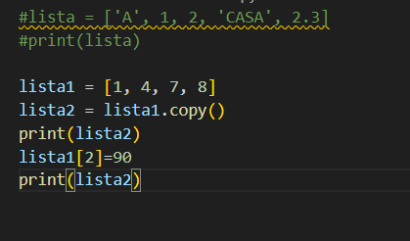

Matrizes

As linhas são feitas nessa estrutura turma = [[5.0, 4.5, 7.0, 5.2, 6.1], [2.1, 6.5, 8.0, 7.0, 6.7],[8.6, 7.0, 9.1, 8.7, 9.3]